Инструкция для настройки сканеров ***G-Sense 1402BT-HD и 1405BT-HD*** в режиме ***USB-HID***   
  
для работы с маркировкой с ***ПО МойСклад, Контур-Маркет***, и др. ПО, которые работают в этом режиме.

Последовательно отсканируйте три штрих-кода.

1)  


2)   
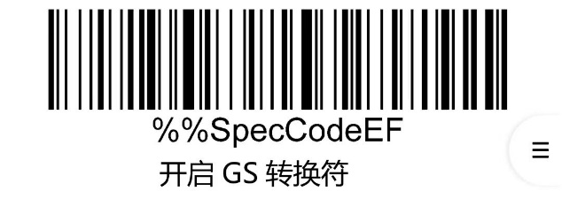  
  
3)

